Crème de chou-fleur, caviar et Saint-Jacques
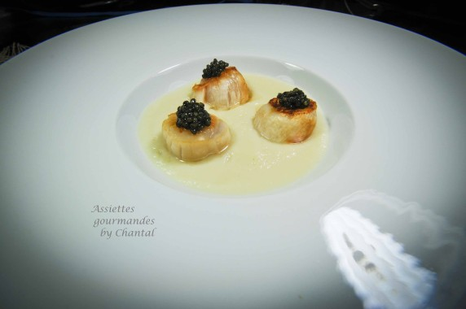
Ingrédients( pour 4 personnes):
400 g de chou-fleur, 40cl de bouillon de volaille, 25 cl de lait entier, 10 cl de crème liquide, 1 échalote, 1 gousse d'ail, 12 noix de Saint-Jacques, huile d'olive, sel et poivre
Caviar (facultatif)
Préparation:
Détailler le chou-fleur en petites sommités; faire revenir l'échalote émincée et la gousse d'ail dans un filet d'huile d'olive. Ajouter le chou-fleur, verser le lait et le bouillon. Cuire une vingtaine de minutes puis mixer finement. Ajouter la crème, assaisonner puis mixer de nouveau. Ou bien, tout faire au Thermomix.
Cuire les Saint-Jacques dans une poêlé huilée très chaude, 1 ou 2 minutes de chaque côté.
Emietter quelques mini sommités de chou-fleur au fond des assiettes creuses. Déposer les Saint-Jacques et verser la crème de chou-fleur. Déposer un peu de caviar sur les Saint-Jacques et déguster.
NB: Déposer le caviar sur les Saint-Jacques tièdes et non chaudes, les grains de caviar n'aiment pas le contact avec une chaleur trop intense.

www.assiettesgourmandes.fr

